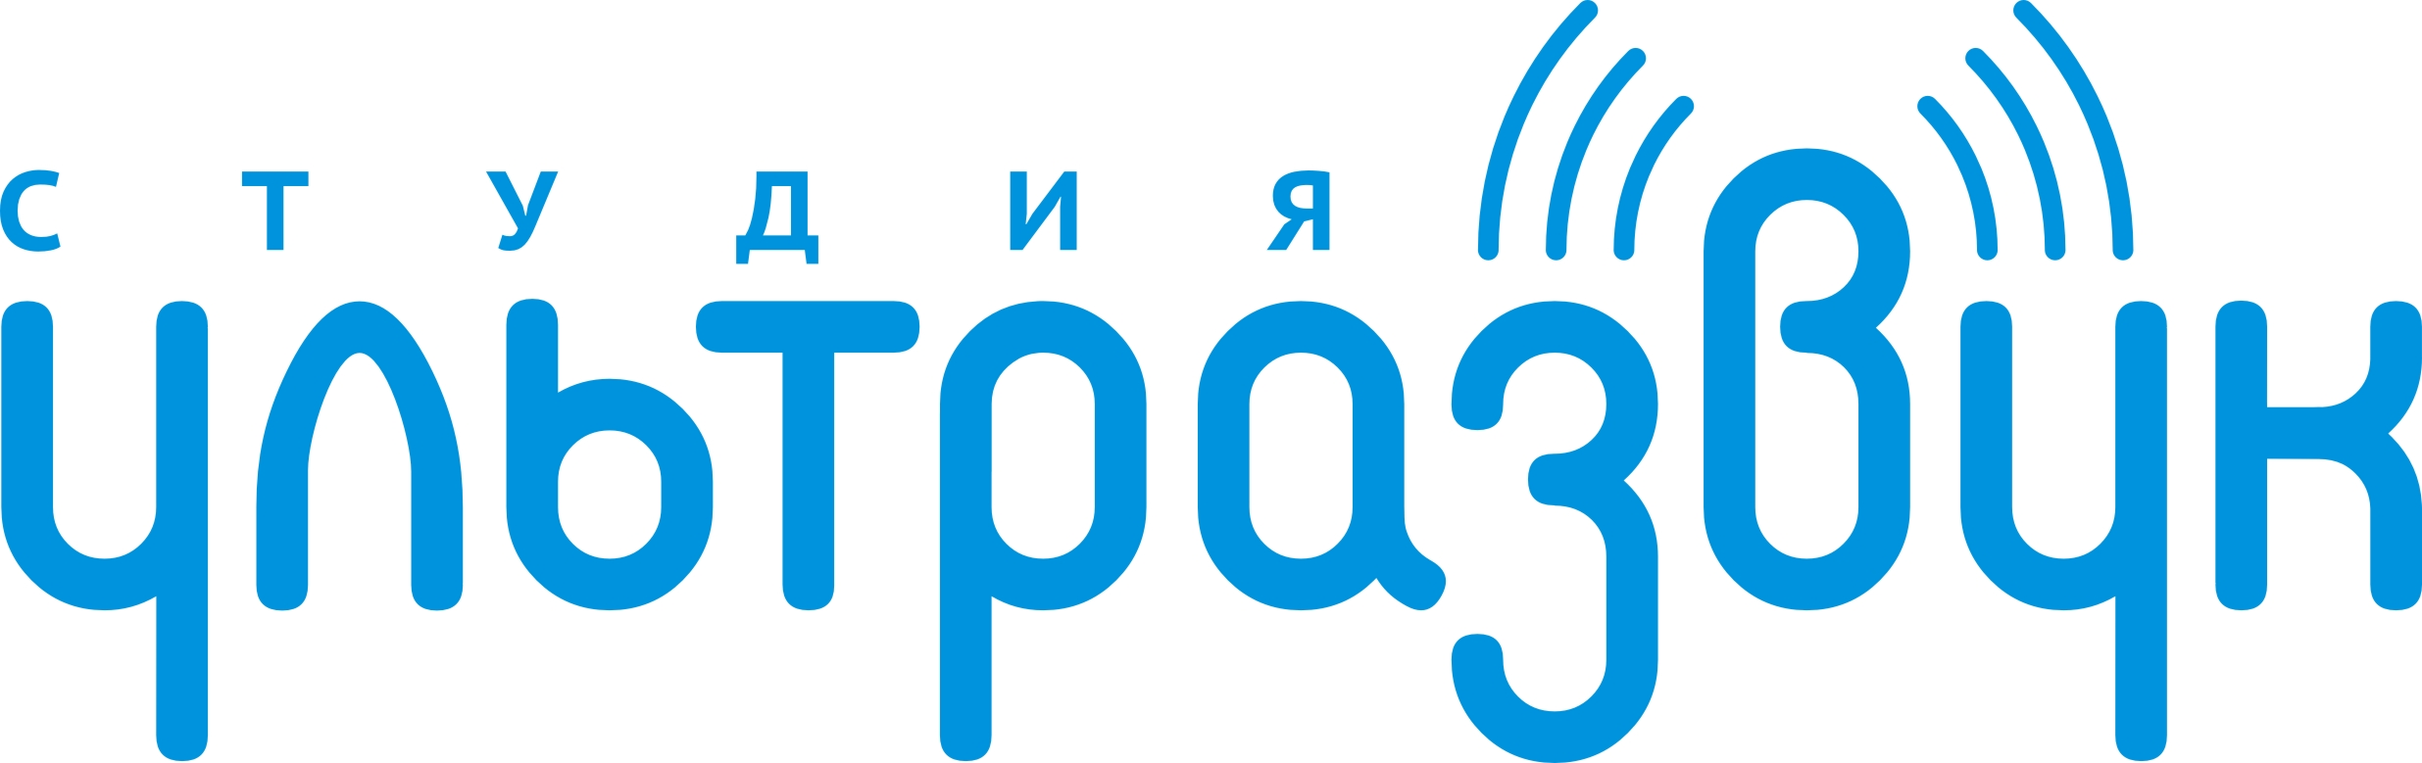

www.ultra-zvuk.com
производство аудио-продукции
ultra-zvuk@inbox.ru

Работаем без НДС

СТУДИЯ УЛЬТРАЗВУК

Категория работы | комментарий | сроки | Стоимость
Автоответчик (IVR) | Дикторский голос с музыкой, для офисных АТС, до 40 сек. | в течение дня | 5000 р
Простой ролик | Информационный радио-ролик, 1 голос, текст заказчика | в течение дня | 7000 р
Ролевой / Имиджевый | Игровой, художественный или брендовый радио-ролик.  До 3 голосов. Музыка, шумы. Сценарий пишем мы | 2-3 дня | 15 000 р
Рекламная песня | Вокальный ролик. До 40 секунд. Написание текста, подбор музыки, запись вокала + сведение | 5 дней | 25000 р
Адаптация ролика | Внесение изменений в ролик, созданный в ультразвуке. | в течение дня | от 3000 р
Визитка  Музыкальный логотип | Имиджевый музыкальный логотип или вокальный джингл | 5 дней | от 30 000 р
Звук для видеоспота | Звуковая дорожка для Вашего видеоряда. 1 голос. Музыка + SFX | 1 день | 10 000 р
Звук для 3D видеоролика | Звук к анимации, компьютерной графике, 1-3 диктора, сложные шумовые эффекты | 2 дня | от 10000 р
Звук для постановочного видеоролика | 1-4 актера, дубляж. Музыка, сложные эффекты, интершумы, | 2 дня | от 20 000 р
Звук для видеопрезентации | Синхроны, музыка, шумы, до трёх закадровых голосов, хронометраж до 10 минут. | 3 дня | от 30 000 р
Сочинение и аранжировка авторской музыки | Оригинальная музыка для ролика | от 7 дней | от 60 000 р

